DELIBERAÇÃO- CEE nº 13/85

Aprova a Reformulação do Plano da Aplicação de Recursos da Oucta Estadual do Salário-Educação -Excesso de Arrecadação 1984/1985

O CONSELHO ESTADUAL DE EDUCAÇÃO, de acordo com o inciso II do Artigo 3º da Lei Estadual nº 10.403, da 6 de julho de 1971, e considerando os termos do Parecer CEE 659/85 da Comissão de Planejamento e da Câmara do Ensino do Primeiro Grau, aprovado em sessão plenária de DELIBERA:
Artigo 1º Fica aprovada a Reformulação, do Plano de Aplicação dos Recursos da Quota Estadual do Salário Educação-Excesso de Arrecadação 1983/1984.
Artigo 2º O Plano de Aplicação a que se refere o Artigo 1º passa a ter o valor de Cr$ 100.705.674.870, assim constituído:
1.Excesso de Arrecadação da QESE/83 Cr$ 52.585.547.582
2.Excesso de Arrecadação QESE/84 Cr$ 48.120.127.288
Artigo 3º O Parecer CEE nº 659/85, bem como os documentos contidos no processo CEE nº 1958/84, fica fazendo parte integrante desta Deliberação, que entrará em vigor na data de sua homologação.

DELIBERAÇÃO DO PLENÁRIO

O CONSELHO ESTADUAL DE EDUCAÇÃO aprova, por unanimidade, a presente Deliberação.
Sala "Carlos Pasquale", em 22 de maio de 1985.
a) CONSº CÉLIO BENEVIDES DE CARVALHO
PRESIDENTE
CONSELHO ESTADUAL DE EDUCAÇÃO

PROCESSO CEE Nº 1958/84
INTERESSADO: Secretaria de Estado da Educação
ASSUNTO : Reformulação do Plano de Aplicação de Recursos
da Quota Estadual do Salário-Educação- Excesso de
Arrecadação 83/84.
RELATORES : Consª Maria Aparecida Tamaso Garcia
Consº Luiz Antônio de Souza Amaral
PARECER CEE Nº 659/85 - CPI. - C.E.P.C- - APROVADO Em 22/05/85

1. HISTÓRICO:

O Conselho Estadual de Educação, através da Del. 11/84 e Parecer 1409 e 1451/84, aprovou o Plano de aplicação de Recursos da Quota Estadual do Salario-Educação- Excesso de Arrecadação 83/84, no valor de Cr$ 73.705.674.870 (setenta e oito bilhões, setecentos e cinco milhões, seiscentos e setenta e quatro mil, oitocentos e setenta cruzeiros).
Agora, o Excelentíssimo Senhor Secretário de Estado da Educação encaminha à apreciação deste Colegiado reformulação do referido Plano "em função de melhor atendimento as necessidades imediatas da rede escolar e ou face do andamento das obras do Plano de Aplicação da QESE/85".
A reformulação proposta recai somente sobre o Subprojeto "Execução e Manutenção das Construções Escolares e Aquisição de Equipamentos" e constitui-se do seguinte:
1. Reprogramação de recursos no valor de Cr$ 2.700.000.000 (dois bilhões e setecentes milhões de cruzeiros) inicialmente previstos para aquisição de material permanente, repassados agora para reforçar o Programa de Recuperação Básica de Prédios Escolares. Isto porque o estoque de mobiliário existente supre as necessidade a curto prazo a as intervenções identificadas como necessárias nas escolas para racuperaçao básica exigem

PROCESSO CEE Nº 1958/84 PARECER CEE Nº 659/85 -2-

maior volume de recursos, conforme relação atualizada de obras constante de Anexo II do Subprojeto. O numero de escolas previstas para recuperação básica aumentou de 407 para 454.
2. Complementação de recursos no valor de ¢$ 22.000.000.000 (vinte e dois bilhões de cruzeiros) que serão utilizados no Programa de Segurança das Escolas, procurando atender as nacessidaaes das 574 escolas relacionadas pelas Coordenadorias de Ensino como as de maior índice de vulnerabilidade.
Tais recursos estavam reservados para pagamento parcial dos encargos acumulados da Resolução 63, não constando, portanto, do plano inicialmente aprovado por este Conselho.
A Secretaria justifica a seleção das escolas relacionadas (Anexo III) da seguinte forma:
Para a Grande São Paulo, região onde problemas de segurança têm-se apresentado com maior gravidade, estão relacionadas todas as escolas que a Coordenadoria, em conjunto com as DREs e DEs, considerou as de maior urgência no atendimento, totalizando 323 escolas.
Para o Interior, com base na relação de escolas encaminhadas pela Coordenadoria, utilizou-se de alguns critérios para o atendimento aos casos de maior gravidade:
- atendimento às regiões prioritárias, ou seja, onde o crescimento populacional, o tamanho das cidades e o congestinamento das escolas, entre outros indicadores, acusam, situações de atendimento educacional consideradas graves: Litoral, Vale do Paraíba, Campinas, Sorocaba e Ribeirão Preto;
- nessas regiões, atendimento as cidades médias e grandes (acima de 50.000 habitantes), onde a questão de invasões e depredações se apresenta com maior intensidade.
A relação de escolas, assim selecionadas, foi a seguir confrontada com os Planos de Obras em andamento na CONESP. Com este procedimento espera-se obter maior coerência nas
PROCESSO CEE Nº 1958/84 PARECER CEE Nº 659/85 -3-

intervenções nas escolas, procurando-se evitar que uma mesma escola receba, por exemplo, reforma geral numa data, ampliação em outra e serviços quanto à segurança em outra.
É importante destacar que esta relação é a de escolas de maior vulnerabilidade, restando verificar, caso a caso, quais as intervenções necessárias ao atendimento quanto à segurança. Muitas delas já contam ou estão em programação para receber zeladorias. As zeladorias constituam-se apenas em um dos itens possíveis quanto à segurança e não necessariamente o único ou mais eficaz. Outras ações que promovam uma utilização mais intensiva das escolas pelas comunidades, tal como Clube de Jovens, podem, sob uma outra perspectiva, também se constituir numa opção das escolas, visando assegurar á manutenção do bem público.
Há também que se alertar que muitas destas escolas relacionadas já se encontram em Planos de Obras aprovados pelo Conselho Estadual de Educação, onde é apontada a necessidade de intervenções quanto à segurança. Nos Planos Plex 83/84 o QESE/85, o Programa de Recuperação Básica incluiu como serviços necessários:
"-a iluminação externa, construção de muros, fechamentos de escolas, grades de proteção etc.;
-a construção de zeladorias, sempre que a comunidade escolar considerar tal medida prioritária em relação às demais.
-Também o programa arquitetônico para obras novas e ampliações considera, esses itens como necessários, no atendimento à questão de segurança das escolas.
No entanto, os recursos disponíveis naqueles Planos não se mostraram suficientes para o atendimento às ampliações e reformas solicitadas e também à questão da segurança. Assim o reforço de Cr$ 22.000.000.000, ora destinados, procura dar condições a que essas escolas sejam atendidas."

PROCESSO CEE Nº 1958/84 PARECER CEE Nº 659/85 -4-

quadros sínteses, a seguir, demonstram a situação iniciai e atual dos Plano e do Subprojeto.
a) do Plano

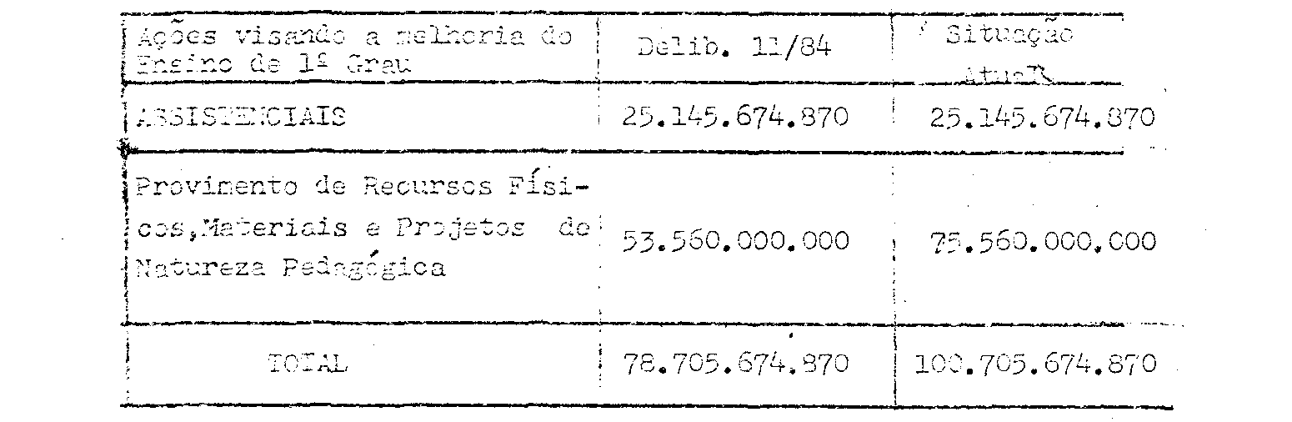

b) do Subprojeto
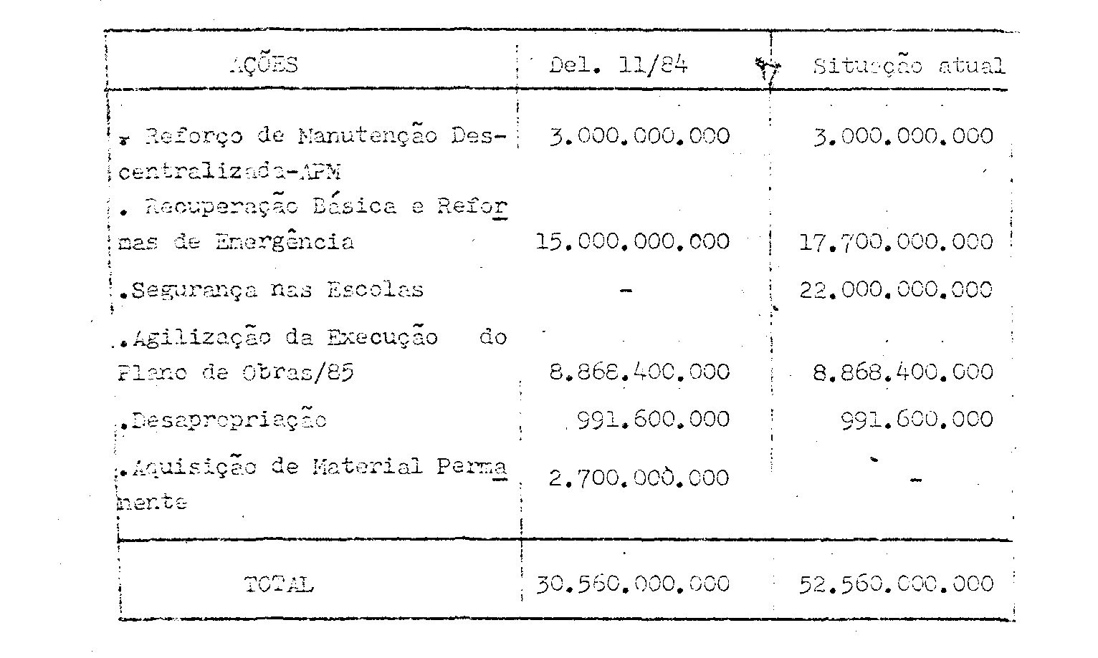

PROCESSO CEE Nº 1958/84 PARECER CEE Nº 659/85 -5-

2. APRECIAÇÃO:

A reprogramação e a complementação dos recursos visara atender as necessidades emergentes da Secretaria de Estado da Educação, na área de manutenção e segurança das escolas. O noticiário da imprensa local tem sido farto em apontar os inúmeros casos de escolas depredadas por ausência total de proteção. As medidas propostas visara sanar parcialmente o problema, dificultando a ação dos assaltantes em relação a situações de maior vulnerabilidade e assim atendendo aos reclamos de pais, diretores, professores e alunos.
Nessas condições, nosso parecer é favorável à aplicação proposta.

3. CONCLUSÃO:

Aprova-se a reformulação do Plano de Aplicação de Recursos da Quota Estadual do Salário-Educação -Excesso de Arrecadação 1983/1984.
Apresentamos ao Plenário o projeto de Deliberação.
São Paulo, em 14 de maio de 1985.
a) Consª MARIA APARECIDA TAMASO GARCIA
a) Consº LUIZ ANTÔNIO DE SOUZA AMARAL
RELATORES

4. DECISÃO DA COMISSÃO:

A Comissão de Planejamemento e Câmara de 1º Grau adotam como seu Parecer o Voto dos Conselheiros Relatores.
Presentes os nobres Conselheiros: Abib Salim Cury, Antônio Joaquim Saverino, Maria Aparecida T. Garcia, Silvia C. S. Pimentel, Sólon Borges dos Reis, Cecília Vasconcellos Guaraná, Celso de Rui Beisiegel , Dermeval Saviani, Luiz Antônio de Souza Amaral.
Sala das Comissões, em 15 de maio de 1985
a) Sólon Borges dos Reis
PRESIDENTE

DELIBERAÇÃO DO PLENÁRIO

O CONSELHO ESTADUAL DE EDUCAÇÃO aprova, por unanimidade, a decisão da CEPG a CPL, nos termos do Voto do Relatores.
Sala "Carlos Pasquale", em 22 de maio de 1585.
a) CONSº CÉLIO BENEVIDES DE CARVALHO
PRESIDENTE

